27. Függvények készítése 4.

A. Lottó
Tegyük fel, hogy elmúltál 18 éves, és lottózni szeretnél. Melyik fajta lottón van a legnagyobb esélyed a telitalálatra egy szelvény kitöltésével?
Az esély annál nagyobb, minél kevesebb módon lehet kitölteni a lottószelvényt. Olyan programot fogunk készíteni, amely meghatározza a lehetséges kitöltések számát lottótípusonként. Ez alapján már könnyen el lehet dönteni az esélyeket.
A lottónál n szám közül kell k darabot kiválasztani úgy, hogy a sorrend nem számít. A matematikusok meghatározták, hogy ekkor a lehetséges kitöltések száma:
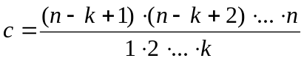
Az alábbi táblázat n és k értékét mutatja a különböző lottók esetén. Az 5-ös lottóra ki van töltve. Töltsd ki a többit is!
 | 5-ös lottó | 6-os lottó | Skandináv
n | 90
k | 5

A képletben a számlálóban és a nevezőben is számokat kell összeszorozni. A számlálóban n-k+1 –től n-ig, a nevezőben 1-től k-ig.
Először egy olyan függvényt készítünk amely kap két egész számot (m, n), és előállítja a számok szorzatát m-től n-ig.
Kezdj egy új programot, és mentsd lotto.py néven!
Először készítsd el a függvényt:
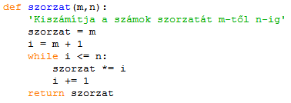
Gondold végig a függvény működését! Futtasd a programot, majd teszteld a függvényt a Shellben:
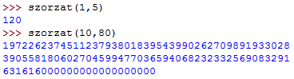
Megfigyelheted, hogy a szorzat értéke nagyon gyorsan nő, 10 és 80 esetén már csak három sorban fér ki. Ez viszont a Pythonnak (sok más programozási nyelvvel ellentétben) nem okoz gondot, gyakorlatilag akármekkora egész számmal tud dolgozni.
Ezután készítsd el a főprogramot:
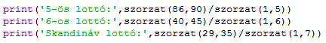
Futtasd a programot! Melyik lottón lenne a legnagyobb esélyed?
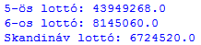
Megjegyzés: A skandináv lottónál növeli az esélyt, hogy kétszer húznak. Az esélyek azonban így is nagyon kicsik!

B. Formázott kiírás
A fenti eredmények elég csúnyán jelennek meg. Szerencsére a Pythonban van mód a kiírt adatok formázására.
Az egyik leghatékonyabb módszer erre a stringek .format() metódusa.
Válts a Python Shellre, és próbáld ki a következőt:
A format() metódust mindig egy stringhez fűzzük hozzá. A stringben kapcsos zárójelek között megadhatunk számokat. A format()-ban a zárójelek között megadhatunk számokat és szövegeket. Az elsőt behelyettesíti a {0} helyére, a másodikat az {1} helyére, és így tovább.
Ez történt a fenti esetben is. Csak az a hiba, hogy nem hagytunk ki helyet a két paraméter között, ezért egybe írta őket.
Tehetnénk egy szóközt a {0} és az {1} közé, de van jobb megoldás is. Egy kettőspont után megadhatjuk, hogy hány helyre helyezze el az értéket. Próbáld ki a következőt:
Ebben az esetben az első számot 4, a másodikat 8 helyre írta.
A szövegeket automatikusan balra, a számokat pedig jobbra igazítja a rendelkezésre álló helyen. Ha ez nem jó, felülbírálhatjuk az igazítás megadásával. Próbáld ki a következőket:
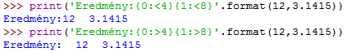
Az első esetben balra igazította a számokat, a másodikban jobbra (ahogyan magától is tette volna). A középre igazítást a ^ jellel lehetne megadni.
Tört számok esetén azt is előírhatjuk, hogy hány tizedesjegy jelenjen meg. Próbáld ki ezt:
A .2f jelzi, hogy két tizedesre szeretnénk kerekíteni.
Módosítsd a lotto.py főprogramját az alábbiak szerint:
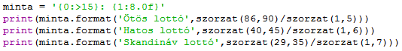
Próbáld ki!
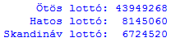
Hogyan vágtuk le a számok törtrészét?

C. Kérdés
Mit ír ki az alábbi program? Papíron oldd meg!
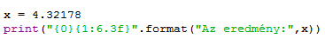

D. Feladat
Készíts függvényt, amely a paraméterként kapott két szám hányadosát írja ki, két tizedes jegyre kerekítve! A .format() metódust használd! Feltételezzük, hogy a második szám nem nulla.
Írasd ki a segítségével 2/3 értékét!

©Tóth József, http://infotanar.blog.hu

